PT JAKARTA TOURISINDO 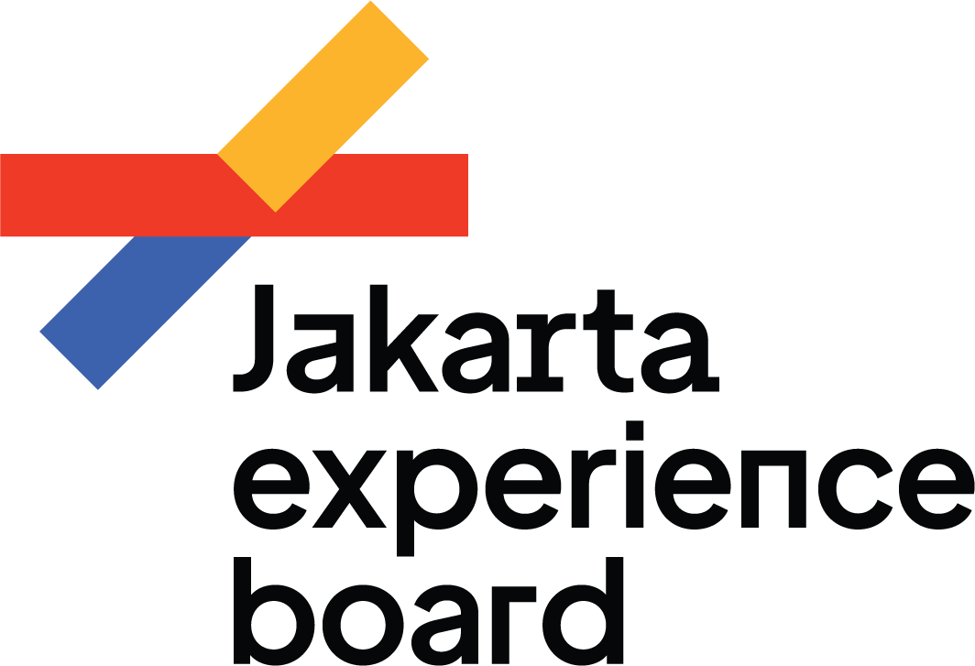

Jl. Letjen Suprapto No.62

Cempaka Putih. Jakarta Pusat

DKI Jakarta, Indonesia

**JXB Menggelar Upacara Peringatan Hari Sumpah Pemuda ke-96**

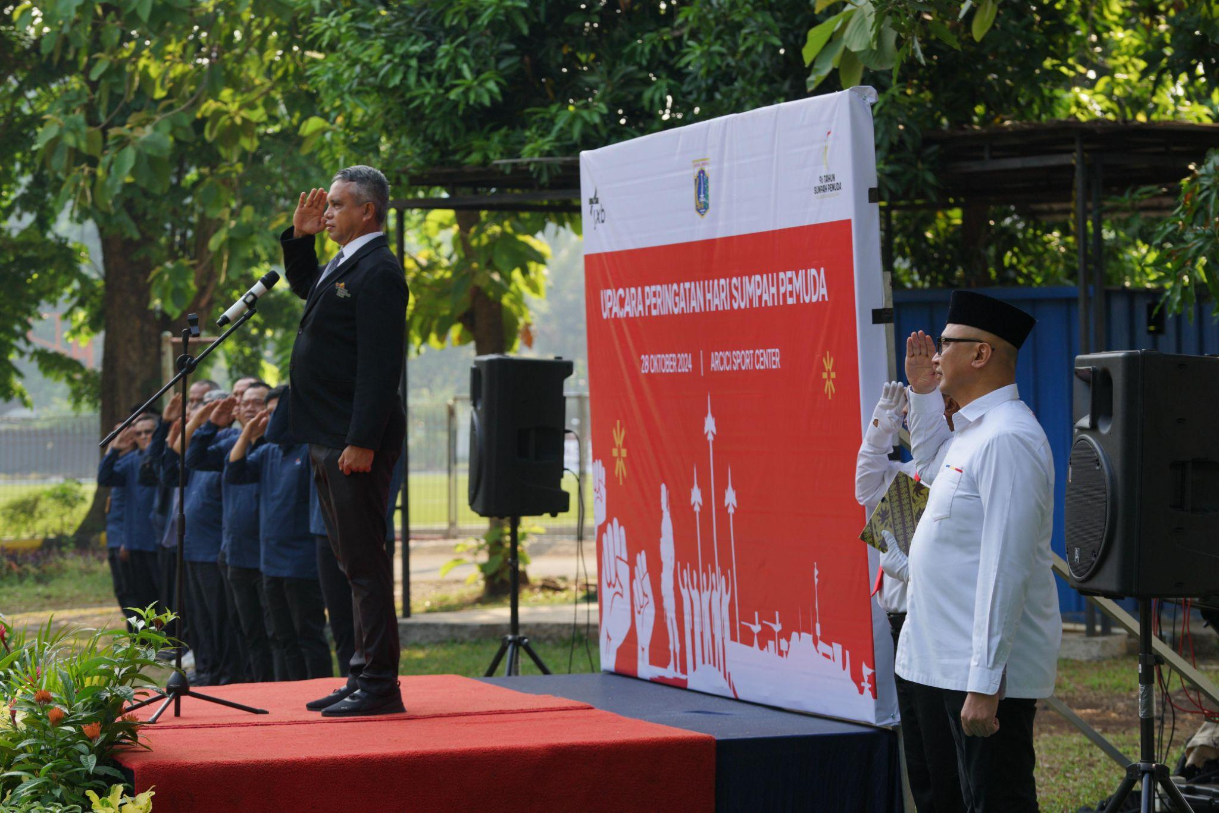

**Jakarta, 28 Oktober 2024** – PT Jakarta Tourisindo (Perseroda)/ Jakarta Experience Board (JXB) menggelar upacara peringatan Hari Sumpah Pemuda ke-96 di Lapangan Arcici Sport Center, Rawasari (28/10). Upacara yang penuh khidmat ini dihadiri oleh jajaran Direksi, Senior Manager, Manager, dan seluruh karyawan JXB. Upacara ini dipimpin oleh Direktur Administrasi & Keuangan JXB, Bapak Zulfarshah yang dengan penuh semangat menyampaikan amanatnya sebagai instruktur upacara.

Dengan mengusung tema "Maju Bersama Indonesia Raya," peringatan Sumpah Pemuda tahun ini mengajak seluruh elemen bangsa untuk menjaga dan menyalakan semangat Merah Putih dalam diri setiap pemuda Indonesia. Tema ini juga menggambarkan tekad dan komitmen pemuda untuk terus bergerak maju, bersatu, dan bekerja sama demi kemajuan Indonesia.

Sebagai bagian dari dukungannya, JXB berharap agar semangat pemuda dalam Sumpah Pemuda dapat senantiasa dijunjung tinggi oleh seluruh insan di Jakarta, terutama dalam upaya memajukan kota ini menjadi lebih baik kedepannya. Dengan semangat persatuan dan kolaborasi yang tertanam dalam jiwa para pemuda, JXB optimis bahwa Jakarta akan menjadi kota yang lebih maju, inklusif, dan berdaya saing global.